HEKASI 4
MGA KARAGDAGANG KAALAMAN
SESYON 2 KLIMA SA IBA’T IBANG BAHAGI NG MUNDO BILANG 3

Panahon (Weather) pang araw-araw na kalagayan ng papawirin o atmosphere, kasama na ang ulap, hangin at temperature ng isang lugar
Klima (Climate) ang tawag sa pangkalahatang kalagayan ng panahon sa isang lugar sa loob ng mahabang panahon

MGA ESPESYAL NA GUHIT LATITUD - SONA NG KLIMA
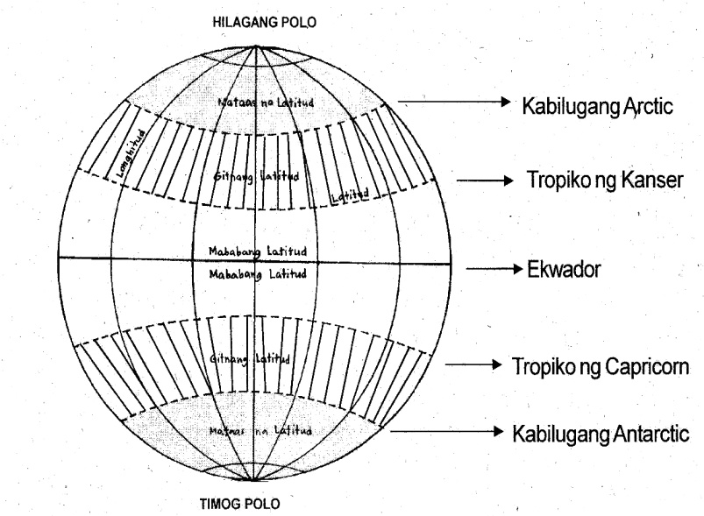
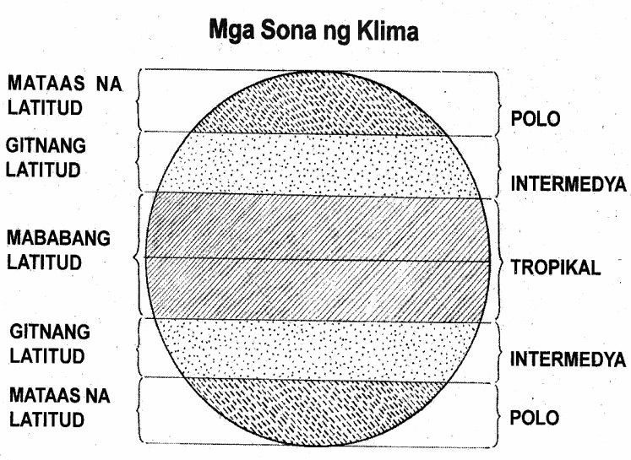
KLIMANG TROPIKAL
- mga bansa sa pagitan ng Tropic of Cancer at Tropic of Capricorn o nasa mababang latitud
- nakararanas ng tag-araw at tag-ulan buong taon

KLIMANG INTERMEDYA
- mga bansa sa pagitan ng Tropic of Cancer at Arctic Circle at sa pagitan ng Tropic of Capricorn at Antarctic Circle o nasa gitnang latitud
- nakararanas ng tagsibol (spring), tag-init (summer), tag-lagas (fall) at taglamig (winter)

KLIMANG POLAR
- mga bansa sa pagitan ng Arctic Circle hanggang North Pole at Antarctic Circle hanggang South Pole

HEKASI 4
MGA KARAGDAGANG KAALAMAN
SESYON 2 KLIMA SA IBA’T IBANG BAHAGI NG MUNDO BILANG 3

Panahon (Weather) pang araw-araw na kalagayan ng papawirin o atmosphere, kasama na ang ulap, hangin at temperature ng isang lugar
Klima (Climate) ang tawag sa pangkalahatang kalagayan ng panahon sa isang lugar sa loob ng mahabang panahon

MGA ESPESYAL NA GUHIT LATITUD - SONA NG KLIMA
KLIMANG TROPIKAL
- mga bansa sa pagitan ng Tropic of Cancer at Tropic of Capricorn o nasa mababang latitud
- nakararanas ng tag-araw at tag-ulan buong taon

KLIMANG INTERMEDYA
- mga bansa sa pagitan ng Tropic of Cancer at Arctic Circle at sa pagitan ng Tropic of Capricorn at Antarctic Circle o nasa gitnang latitud
- nakararanas ng tagsibol (spring), tag-init (summer), tag-lagas (fall) at taglamig (winter)

KLIMANG POLAR
- mga bansa sa pagitan ng Arctic Circle hanggang North Pole at Antarctic Circle hanggang South Pole

